Académie d'AMIENS Baccalauréat ES  Session 2014 | Epreuve orale de Sciences économiques et sociales (Enseignement spécifique :  coefficient 7) | N° du sujet : 14c7-1-11-4
Durée de la préparation : 30 minutes | Le candidat s’appuiera sur les 2 documents pour répondre à la question principale.  Les questions complémentaires 2 et 3 porteront sur d’autres thèmes du programme | Durée de l'interrogation : 20 minutes
Thème de la question principale : Quelles sont les sources de la croissance économique ?
Question principale (sur 10 points) : Comment les pouvoirs publics peuvent-ils favoriser la croissance économique ?
Questions complémentaires (sur 10 points) :
1) A partir du document 1 et avec un calcul approprié, mettez en évidence l’évolution des dépenses intérieures de R&D entre 1992 et 2009 et précisez ce que sont des euros courants. (4 points)
2) Expliquez ce qu’est le paradoxe d’Anderson. (3 points)
3) Distinguez solidarité mécanique et solidarité organique. (3 points)

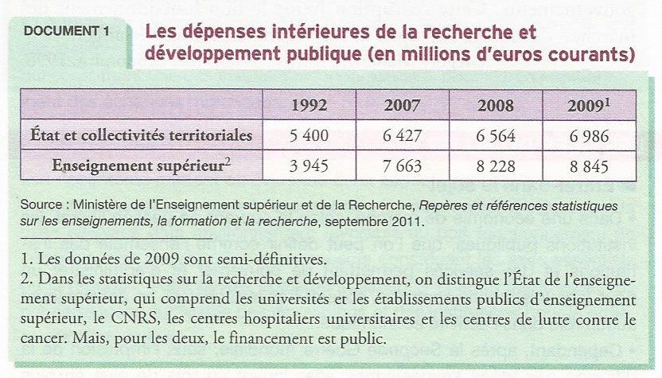

DOCUMENT 2 :

Dans les pays développés, on a tendance à considérer les droits de propriété comme une évidence :
les habitants des pays les moins développés savent que l’absence de droits de propriété pose de sérieux problèmes. En outre, dans de nombreux pays, le système judiciaire est peu efficace : les contrats sont rarement respectés, la fraude demeure impunie.
Dans les situations extrêmes, le gouvernement est non seulement incapable de faire respecter les droits de propriété, mais il ne les respecte pas lui-même.
Pour pouvoir opérer dans certains pays, les entreprises doivent verser des dessous-de-table aux représentants des gouvernements. Cette corruption freine le bon fonctionnement des marchés, décourage l’épargne locale et l’investissement étranger.

Source : Grégory Mankiw, Principes d’économie, Economica, 1998.

